Page 164. Exercice 35.
Un jeu consiste à tirer une boule dans un sac contenant trois boules rouges, trois boules bleues et deux boules vertes puis à lancer un dé ordinaire à six faces.
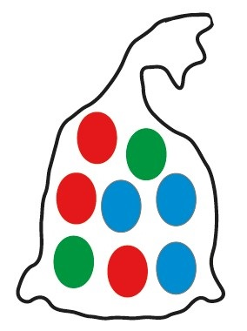
On gagne lorsqu'on a tiré une boule bleue et obtenu un multiple de 3 sur le dé.

Quelle est la probabilité de gagner ?

